Тема: Советская культура в 1920—1930-е годы.

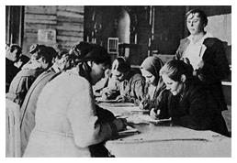
Рис. 1. Курсы ликбеза
Ленин одной из главных задач построения социализма в стране считал борьбу с неграмотностью. В 1918 г.было утверждено «Положение о единой трудовой школе РСФСР» - школа провозглашалась бесплатной, она управлялась на основе самоуправления, поощрялось педагогическое новаторство, уважение к личности ребенка. Но ряд экспериментов имел отрицательную сторону - отменялись уроки, парты, домашние задания, отметки и т.д.
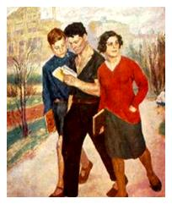
Рис. 2. Б. Иогансон «Рабфак идет!»
При поступлении в ВУЗы преимуществом пользовалась беднота. Для того чтобы рабочие и колхозники могли учиться в ВУЗах, при них создавались рабочие факультеты. Государство обеспечивало выпускников рабфаков стипендиями и общежитиями.
В 1919 г.совнарком принял декрет о борьбе с безграмотностью. Все люди в возрасте от 8 до 50 лет должны были обучиться грамоте на родном или русском языке, для этого по всей стране были созданы специальные школы.
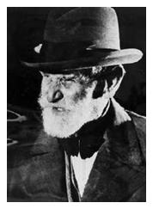
Рис. 3. Академик И. Павлов
В истории русской культуры революция пришлась на расцвет «серебряного века». Многие мастера культуры, ценя свободу творчества, оказались за границей.
М Горький уехал в Италию, И. Бунин, А.Куприн, Ф. Шаляпин и др. - во Францию. Часть деятелей культуры осталась в стране, но ушла в глухую оппозицию (А.Ахматова, М.Булгаков, М.Волошин и др.).
В тоже время В.Маяковский, А.Блок, Б.Кустодиев К.Петров-Водкин и др. восприняли идеи революции.
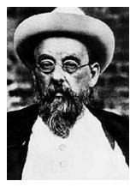
Рис. 4. К. Циолковский
Большевики стремились привлечь к сотрудничеству знаменитых ученых, т.к. от их деятельности зависела обороноспособность страны. Этим людям создавались условия для нормальной жизни и исследований. Многие ученые считали, что работать надо на благо Родины и поэтому не разделяли идеологию большевиков. В 20-е гг. продолжилась научная деятельность И.Павлова Н.Жуковского, К.Циолковского, Н.Зелинского, И. Мичурина, В. Вернадского и др.
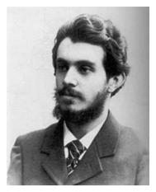
Рис. 5. Н. Бердяев
После Кронштадтского мятежа большевики усилили контроль над духовной сферой жизни общества. В августе 1921 г. была «разоблачена» Петроградская боевая организация. По обвинению в принадлежности к ней были расстреляны Н.Гумилев, М.Тихвинский и др. деятели науки и культуры. В 1922 г. из страны выдворили 160 ученых - Н.Бердяева, С.Булгакова, А.Кизеветтера, П.Сороки на и др.
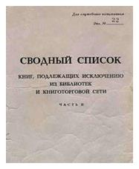
Рис. 6. Партийная цензура
В 1922 г. был учрежден Глав лит, осуществлявший цензуру за всей печатной продукцией. В 1923 г. создается Главрепетком с теми же функциями. Но до 1925 г. в культуре сохранялась относительная духовная свобода. Партийные вожди, борясь друг с другом, не могли договориться о единой линии. С возвышением Сталина ситуация изменилась - началась идеологизация художественного творчества.
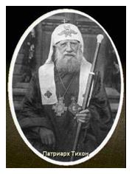
Рис. 7. Патриарх Тихон
Борьба с религией была вызвана атеистическими воззрениями партийных лидеров и стремлением убрать конкурента из духовной сферы. В начале 1918 г. школа была отделена от церкви, а церковь - от государства. Началось закрытие храмов и монастырей и конфискация их имущества. В конце 1917 г. Ленин восстановил патриаршество, но Тихон занял антисоветскую позицию, что обострило отношения церкви и государства.
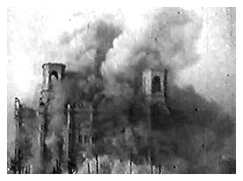
Рис. 8. Взрыв Храма Христа Спасителя
В 1922 г. имущество церкви было реквизировано в фонд борьбы с голодом. Это привело к выступлениям верующих. В ответ власть перешла в наступление. Весной 1922 г. в Москве и Петрограде прошли судебные процессы над церковными деятелями. Несколько человек были казнены, а Тихон посажен в тюрьму. В 1925 г. после смерти Тихона выборы патриарха были запрещены. Петр, взявший на себя его обязанности, вскоре был сослан на Соловки.
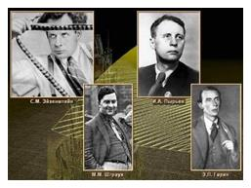
Рис. 9. С.Эйзенштейн, И.Пырьев, М.Штраух, Э.Гарин
В 20-е г. в начала складываться «пролетарская культура». Пролеткульт охватил ок.400.000 человек и ставил задачу сформировать новую культуру. В 1920 г. возникает Театр рабочей молодежи (С.Эйзенштейн, И.Пырьев, М.Штраух, Э.Гарин). В 1925 г. создается Российская ассоциация пролетарских писателей. Ей передали ряд цензорских функций. Появилась плеяда талантливых писателей - М.Шолохов, К.Тренев, И.Бабель и др. В живописи на первый план вышло искусство агитационного плаката (В. Дени, Д.Моор).
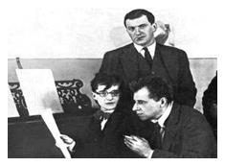
Рис. 10. Д. Шостакович, В. Маяковский, В. Мейерхольд работают над пьесой «Клоп»
Ассоциация художников революционной России ставила задачу отображения «революционных будней». Студия М.Грекова работает над военной тематикой, А.Герасимов, И.Бродский уделяли внимание «будням великих строек». И.Шадр, А.Матвеев творили в жанре революционной романтики.
В.Татлин спроектировав «Башню III Интернационала», заложил основы современного индустриального дизайна.
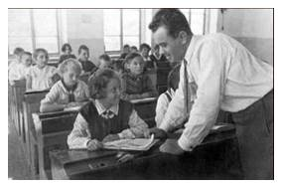
Рис. 11. Школа в колхозе им. К. Маркса в Кабардино-Балкарии
Экономические преобразования в СССР поставили задачу повышения образовательного уровня населения. Педагогические эксперименты 20-х г. были непригодны для этого. В 1930 г.начался переход ко всеобщему начальному образованию, в 1937 г. - к семилетке. В школу возвратились уроки, твердое расписание, отметки и т.д. Были созданы новые программы и учебники. В 1934 г. Было восстановлено преподавание истории и географии, а затем и другие дисциплины.
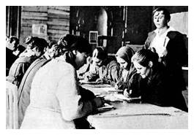
Рис. 12. Сельская школа для взрослых
В стране было открыто 20 тыс. новых школ. В к. 30-х гг. в СССР насчитывалось 35 млн. учащихся. По переписи 1939 г. грамотность составила 87,4%. Быстрыми темпами развивались среднее специальное и высшее образование. По числу учащихся и студентов СССР вышел на 1-е место в мире. Тираж книг в 1937 г. составил 700 млн. экземпляров. Они выходили на 110 языках народов СССР.
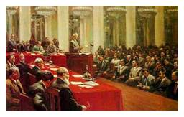
Рис. 13. Д. Налбандян Сессия Академии наук СССР
Развитие науки в СССР шло под мощным идеологическим прессом. Несогласные с таким подходом подвергались травле и репрессиям. В биологической науке группа во главе с Т.Лысенко подвергла травле советских генетиков - Н.Вавилова, Н.Кольцова, А.Серебровского. Свои действия Лысенко объяснял защитой дарвинизма и мичуринской теории от «буржуазной науки». Впоследствии многие генетики были репрессированы, а сама генетика - запрещена.
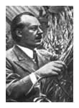
Рис. 14. С. Вавилов
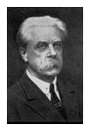
Рис. 15. Н. Кольцов
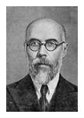
Рис. 16. А. Серебровский
Огромное внимание Сталин уделял исторической науке. История стала трактоваться, как история классовой борьбы. В 1938 г. вышел «Краткий курс истории ВКП(б), отредактированный лично Сталиным. Он возвеличивал Сталина и фактически стал официальной трактовкой основ марксизма-ленинизма и вопросов истории ВКП(б). На его основе были разгромлены неофициальные школы в исторической науке, ей был нанесен непоправимый ущерб.
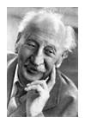
Рис. 17. А. Иоффе
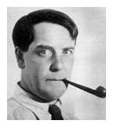
Рис. 18. П. Капица
Несмотря на идеологическое давление, представители естественных наук смогли добиться выдающихся успехов. С.Вавилов (оптика), А. Иоффе (физика кристаллов), П.Капица (микрофизика), И.Курчатов (ядерная физика) и др. обогатили мировую науку. Химики Н.Зелинский, А.Бах, С,Лебедев сделали фундаментальные открытия в области получения искусственных веществ и органических пищевых продуктов.
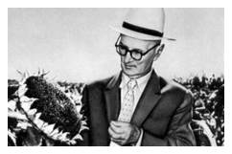
Рис. 19. В.С. Пустовойт
Мирового признания добились советские биологи - Н. Вавилов, В. Пустовойт, В.Вильямс и др. Значительных успехов достигли математика, астрономия, механика, физиология. Огромное развитие в этот период приобрели геология и география. Это было связано с началом промышленного развития Сибири и Дальнего Востока. Были открыты новые залежи полезных ископаемых: нефти в Поволжье, угля в Подмосковье и Кузбассе, железа –на Урале и др.
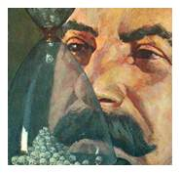
Рис. 20. П. Белов. «Песочные часы»
В 30-е гг. была завершена ликвидация разномыслия в художественной культуре. Отныне искусство должно следовать одному направлению - социалистическому реализму и показывать жизнь такой, какой она должна быть в представлении партийных вождей. Искусство стало насаждать мифы и создавать иллюзию, что счастливое время уже наступило. Используя его, власти умело манипулировали общественным мнением и направляли его в нужное русло.
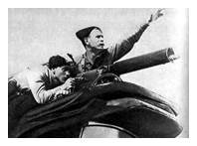
Рис. 21. Кадр из фильма «Чапаев»
Огромный вклад в формирование нового сознания внес кинематограф. Документальная хроника освещала в нужном свете текущие события. Во многом своему успеху она была обязана выдающимся режиссерам - Д.Вертову, Э.Тиссэ, Э.Шубу. В 1931 г. в СССР был поставлен 1-й звуковой фильм - «Путевка в жизнь». В 1936-1-й цветной фильм - «Груня Корнакова». Особой популярностью пользовались исторические ленты – «Чапаев», «Мы из Кронштадта», трилогия о Максиме.
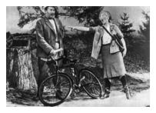
Рис. 22. И. Ильинский и Л. Орлова в фильме «Волга-Волга»
Особой популярностью у зрителей пользовались музыкальные ленты-» Волга-Волга», «Веселые ребята», «Свинарка и пастух» и др.Начал складываться детский кинематограф - «Тимур и его команда», «Золотой Ключик», «Белеет парус одинокий». Накануне войны появилась целая серия патриотических лент – «Александр Невский», «Петр I», «Минин и Пожарский». Наиболее известными режиссерами были С.Эйзенштейн, Н.Экк, Г.Александров, И.Пырьев, В.Пудовкин.
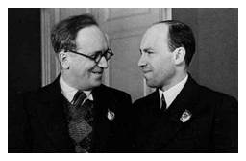
Рис. 23. И. Дунаевский и В. Лебедев-Кумач
Развитие музыки было связано с именами С.Прокофьева, Д.Шостаковича, Т.Хренникова, И.Дунаевского. Появились музыкальные коллективы - Большой симфонический оркестр, квартет им.Бетховена и т. д.При оценке творчества композиторов огромную роль играли вкусы вождей, поэтому жесткой критики подвергся Д.Шостакович. Своего расцвета достигло песенное творчество. Произведения И.Дунаевского, Б.Мокроусова, М.Блантера, братьев Покрасс знала вся страна.
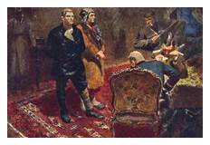
Рис. 24. Б. Иогансон «Допрос коммунистов»
В изобразительном искусстве главным считалось не мастерство художника, а идейная направленность сюжета, соответствие принципам социалистического реализма. Его классиком стал Б.Иогансон, чья картина «Допрос коммунистов» была отмечена все возможными наградами. В этом стили работали А. Дейнека, Ю.Пименов, М.Нестеров. В жанре пейзажа смогли утвердиться М.Сарьян, П.Кончаловский, А. Лентулов.
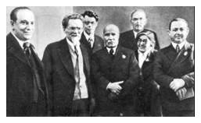
Рис. 25. М.И. Калинин среди награжденных писателей
Строгая цензура наложила отпечаток на качество литературы. Из печати выходило много произведений -однодневок. Тем не менее, в этот период творили многие талантливые писатели. М.Горький пишет «Жизнь Клима Самгина», «Егор Булычев и другие». А.Толстой заканчивает «Хождение по мукам « и начинает работу над романом «Петр I». Огромный вклад в историю литературы внесли М.Шолохов, М.Булгаков, В.Каверин, А.Платонов и др.
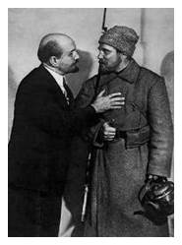
Рис. 26. Б. Щукин в роли Ленина в фильме «Человек с ружьем»
В к. 20-х гг. на сценах советских театров начинают утверждаться пьесы советских драматургов. «Человек с ружьем» Н.Погодина, «Оптимистическая трагедия» В.Вишневского, «Таня» А.Арбузова – составили «золотой фонд» репертуара многих театров.
По всей стране с успехом шли пьесы М.Горького. Приобщение советских людей к культуре шло благодаря быстрому росту числа, театров, музеев, филармоний, библиотек. По всей стране проводились смотры талантов.

Задание: изучить материал лекции и ответить на вопросы полным ответом:
1) какого человека воспитывала новая культура, каков он этот мощный идеал, который повёл за собой целое поколение юношей и девушек и который высвободил духовные силы народа для созидательного труда, для победы над фашизмом?
2) каковы результаты культурной революции?
3) может ли поколение нынешней молодёжи брать пример со строителей социализма?
4) актуальны ли эти ценности в современном обществе?(объясните ответ)
5) нужны ли такие люди в наши дни? (выполнить до 10.04.20)

